**TRẮC NGHIỆM- ÔN KTHK I - VẬT LÝ 9- 2021-2022**

**A TRẮC NGHIỆM: Khoanh tròn vào chữ cái đứng trước câu trả lời đúng.**

**Câu 1:** Hiệu điện thế giữa hai đầu một dây dẫn giảm đi 2 lần thì cường độ dòng điện qua dây đó:

A. tăng lên 2 lần B. giảm đi 2 lần

C. tăng lên 4 lần D. giảm đi 4 lần

**Câu 2:**

Khi đặt vào hai đầu dây dẫn một hiệu điện thế 6V thì cường độ dòng điện qua dây dẫn đó là 0,5A. Nếu hiệu điện thế đặt vào hai đầu dây dẫn là 24V thì cường độ dòng điện qua dây dẫn là

A. 4A. B. 3A.

C. 2A. D. 0,25A.

**Câu 3:**

Đồ thị biểu diễn sự phụ thuộc của cường độ dòng điện vào hiệu điện thế giữa hai đầu dây dẫn có dạng

A. một đường thẳng đi qua gốc tọa độ.

B. một đường thẳng không đi qua gốc tọa độ .

C. một đường cong đi qua gốc tọa độ.

D. một đường cong không đi qua gốc tọa độ.

**Câu 4**: Công thức nào sau đây khi tính I, U, R là không đúng

1. I=U/R
2. U= I.R
3. R= U/I
4. I= R/U

**Câu 5:** Điện trở R của dây dẫn biểu thị

A. tính cản trở dòng điện của dây dẫn. B. tính cản trở hiệu điện thế của dây dẫn.

C. tính cản trở dòng điện của các êlectrôn. D. tính cản trở dây dẫn của dòng điện.

**Câu 6:** Đặt vào hai đầu dây dẫn một hiệu điện thế U = 12V mà dòng điện qua nó cường độ là 0,3A thì điện trở của dây là:

A. 20Ω B. 30Ω

C. 40Ω D. 50Ω

**Câu 7:** Trong đoạn mạch mắc nối tiếp gồm hai điện trở R1, R2 ,công thức nào sau đây **không** đúng

1. 
2. 
3. 
4. 

**Câu 8.** Trong đoạn mạch song song gồm hai điện trở R1 , R2 công thức nào sau đây **không** đúng

1. 
2. 
3. 
4. 

**Câu 9:** R1 = 10Ω, R2 = 15Ω mắc song song với nhau. Điện trở tương đương của đoạn mạch có trị số là:

A. 25Ω B. 12,5Ω

C. 6Ω D. 3Ω

**Câu 10**: Cho R1 = 15Ω, R2 = 25Ω mắc nối tiếp nhau, điện trở tương đương có trị số là :

A. 40Ω B. 30Ω

C. 10Ω D. 6Ω

**Câu 11:** Một mạch điện nối tiếp có hai điện trở R1 = 30Ω, R2 = 50Ω , hiệu điện thế giữa hai đầu đoạn mạch U = 24V, hiệu điện thế giữa hai đầu điện trở R2:

A. U2 = 15V. B. U2 = 12V.

C. U2 = 9V. D. U2 = 24V.

**Câu 12:** Cho mạch điện như hình vẽ, biết R1 =20Ω, R2 =40Ω, R3 = 60Ω. Điện trở tương đương của đoạn mạch là:

1. 30Ω
2. 80Ω

R3

R2

R1

1. 100Ω
2. 1/30Ω

**Câu 13**: Cho mạch điện như hình vẽ, biết R1 =20Ω, R2 =20Ω, R3 = 50Ω. Điện trở tương đương của đoạn mạch là:

1. 100Ω

R1

R2

R3

1. 70Ω
2. 60Ω
3. 50Ω

**Câu 14:**

Điện trở của dây dẫn tỉ lệ thuận với yếu tố nào sau đây?

A. Độ dài của dây dẫn.

B. Tiết diện của dây dẫn

C. Vật liệu làm dây dẫn

D. Khối lượng của dây dẫn

**Câu 15:** Một dây dẫn bằng đồng có chiều dài l = 100m, tiết diện S =10-6m2, điện trở suất ρ = 1,7.10-8 Ωm. Điện trở của dây là:

A. 1,7.10-8 Ω.

B. 1,7Ω.

C. 1,7. 10-6 Ω.

D. 1,7.10-2Ω.

**Câu 16:** Bốn dây dẫn kích thước giống nhau làm bằng đồng, bạc, nhôm và sắt. Phát biểu nào sau đây là đúng?

A. Điện trở dây đồng là nhỏ nhất, dây sắt lớn nhất.

B. Điện trở dây bạc bé nhất, dây sắt lớn nhất.

C. Điện trở dây nhôm bé nhất, dây bạc lớn nhất.

D. Điện trở dây đồng là nhỏ nhất, dây bạc lớn nhất.

**Câu 17:** Một dây dẫn tiết diện S và có điện trở R. Nếu tăng tiết diện dây lên 5 lần thì điện trở R’ là:

A.. B..

C.. D..

**Câu 18:** Trên một biến trở con chạy có ghi Rb ( 100Ω - 2A ). Câu nào sau đây là đúng khi nói về con số 100Ω ?

A. là điện trở định mức của biến trở B. là điện trở bé nhất của biến trở

C. là điện trở bắt buộc phải sử dụng D. là điện trở lớn nhất của biến trở

**Câu 19:**

Trên một biến trở có ghi (50 Ω - 2,5 A). Hiệu điện thế lớn nhất được phép đặt vào hai đầu dây cố định của biến trở là

A. U = 125 V. B. U = 52,5V.

C. U = 20V. D. U = 47,5V.

**Câu 20**: Phát biểu nào sao đây không đúng khi nói về biến trở

1. Biến trở là điện trở có thể thay đổi trị số
2. Biến trở có thể điều chỉnh cường độ dòng điện trong mạch
3. Biến trở có thể đo được cường độ dòng điện trong mạch
4. Biến trở có trong bộ phận của quạt điện

**Câu 21:** Điện năng chuyển hóa chủ yếu thành nhiệt năng trong hoạt động của các dụng cụ và thiết bị điện nào sau đây?

A. Máy khoan, máy bơm nước, nồi cơm điện.

B. Máy sấy tóc, máy bơm nước, máy khoan.

C. Mỏ hàn, bàn là điện, máy xay sinh tố.

D. Mỏ hàn, nồi cơm điện, bàn là điện.

**Câu 22:** Người ta dùng công tơ điện để đo đại lượng nào sau đây?

A. Công suất điện B. Công của dòng điện

C. Cường độ dòng điện D. Điện trở của mạch điện

**Câu 23:**

Công suất điện cho biết :

A. Công của dòng điện trong thời gian t.

B. Năng lượng của dòng điện.

C. Lượng điện năng sử dụng trong một đơn vị thời gian.

D. Mức độ mạnh, yếu của dòng điện

**Câu 24**:

Khi mắc một bóng đèn vào hiệu điện thế 3V thì dòng điện chạy qua nó có cường độ 0,2A. Công suất tiêu thụ của bóng đèn này là

A. 0,6 W B. 0,6J

C. 15W D. 2,8W.

**Câu 25:** Hệ thức của định luật Jun-Lenxơ là

A. Q = I².R.t B. Q = I.R².t

C. Q = I.R.t D. Q = I².R².t

**Câu 26:** Dụng cụ, thiết bị điện hoạt động dựa trên hiệu ứng Jun-Lenxơ là

A. chuông điện. B. bếp điện.

C. quạt điện. D. đèn LED.

**Câu 27:** Nhiệt lượng tỏa ra trên một điện trở 20Ω khi có dòng điện 2A chạy qua trong 30 s là

A. 1200J B. 2400J

C. 120J D. 240J

**Câu 28:** Hai dây đồng chất lần lượt có chiều dài và tiết diện gấp đôi nhau ( l1 = 2l2 ; S1 = 2S2). Nếu cùng mắc chúng vào nguồn điện có cùng hiệu điện thế U trong cùng một khoảng thời gian thì:

A. Q1 = Q2 B. Q1 = 2Q2

C. Q1 = 4Q2 D. Q1 = 

**Câu 29:** Phát biểu nào sau đây là ***không***đúng khi nói về nam châm?

A. Nam châm luôn có hai từ cực Bắc và Nam.

B. Nam châm có tính hút được sắt, niken.

C. Mọi chỗ trên nam châm đều hút sắt mạnh như nhau.

D. Khi bẻ đôi một nam châm, ta được hai nam châm mới.

**Câu 30:** Nam châm hình chữ U hút các vật bằng sắt, thép mạnh nhất ở

A. phần cong của nam châm. B. phần thẳng của nam châm.

C. hai từ cực của nam châm. D. từ cực Bắc của nam châm.

**Câu 31:**Qui tắc nắm tay phải dùng để

A. xác định chiều của lực từ trong ống dây có dòng điện.

B. xác định chiều của lực điện từ.

C. xác định chiều của đường sức từ trong ống dây có dòng điện.

D. xác định chiều của dòng điện.

**Câu 32:** Một kim nam châm được đặt tự do trên trục thẳng đứng. Đưa nó đến các vị trí khác nhau xung quanh dây dẫn có dòng điện. Có hiện tượng gì xảy ra với kim nam châm.

A. Kim nam châm lệch khỏi hướng Nam - Bắc.

B. Kim nam châm luôn chỉ hướng Nam- Bắc.

C. Kim nam châm không thay đổi hướng.

D. Kim nam châm mất từ tính.

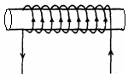

**Câu 33:** Hình bên vẽ một ống dây có dòng điện và các

kim nam châm. Trong đó có một kim vẽ sai, đó là:

A. Kim số 1 .B. Kim số 2.

C. Kim số 3. D. Kim số 4.

**Câu 34:** Nhận định nào sau đây là **không** đúng:

A. Ống dây có dòng điện có từ trường tương tự như một nam châm thẳng.

B. Qui tắc nắm tay phải có thể xác định được chiều của dòng điện trong ống dây.

C. Qui tắc nắm tay phải có thể xác định được chiều đường sức từ của nam châm thẳng.

D. Qui tắc nắm tay phải dùng để xác định chiều của đường sức từ trong ống dây có dòng điện.

**Câu 35:** Từ trường trong ống dây có dòng điện mạnh nhất ở các vị trí nào?

A. Ở hai đầu ống dây. B. Ở đầu ống dây là cực bắc.

C. Ở đầu ống dây là cực nam. D. Ở trong lòng ống dây.

**Câu 36:** Lõi sắt trong nam châm điện có tác dụng

A. làm cho nam châm được chắc chắn.

B. làm giảm từ trường của ống dây.

C. làm nam châm bị nhiễm từ vĩnh viễn.

D. làm tăng tác dụng từ của ống dây.

**Câu 37:** Khi tăng số vòng dây của nam châm điện thì lực từ của nam châm điện

A. tăng. B. giảm.

C. không tăng, không giảm. D. lúc tăng, lúc giảm.

**Câu 38:** Kim loại giữ được từ tính lâu dài sau khi đã bị nhiễm từ là

A. sắt. B. thép.

C. sắt non. D. đồng.

**Câu 39:** Nhận định nào là **không** đúng.

A. Không những sắt, thép, niken, côban... mà tất cả các vật liệu kim loại đặt trong từ trường đều bị nhiễm từ.

B. Sau khi đã nhiễm từ, sắt non không giữ được từ tính lâu dài, còn thép thì giữ được từ tính lâu dài.

C. Có thể làm tăng lực từ của nam châm điện bằng cách tăng cường độ dòng diện chạy qua ống dây.

D. Có thể làm tăng lực từ của nam châm điện bằng cách tăng số vòng dây của ống dây.

**Câu 40:** Bốn nam châm điện cùng kích thước, có số vòng dây n và cường độ dòng điện I chạy qua ống dây có độ lớn:

Nam châm I: n = 500vòng, I = 2A.

Nam châm II: n = 200vòng, I = 2.5A.

Nam châm III: n = 500vòng, I = 4A.

Nam châm IV: n = 400vòng, I = 2,5A.

Nam châm điện có lực từ mạnh nhất là

A. nam châm I. B. nam châm II.

C. nam châm III. . D. nam châm IV.

**Câu 41:** Theo quy tắc bàn tay trái thì chiều từ cổ tay đến ngón tay giữa là

A. chiều quay của nam châm. B. chiều của lực điện từ tác dụng lên dây dẫn.

C. chiều của đường sức từ. D. chiều của dòng điện trong dây dẫn.

**Câu 42:** Theo quy tắc bàn tay trái thì ngón tay cái choãi ra chỉ

A. chiều của dòng điện chạy qua dây dẫn.

B. chiều của đường sức từ.

C. chiều của lực điện từ tác dụng lên dây dẫn có dòng điện chạy qua.

D. chiều của cực Bắc của kim nam châm đứng cân bằng trong từ trường.

**Câu 43:**

Mũi tên trong hình nào dưới đây biểu diễn đúng chiều của lực điện từ F tác dụng vào đoạn dây dẫn này?

A. hình 1.

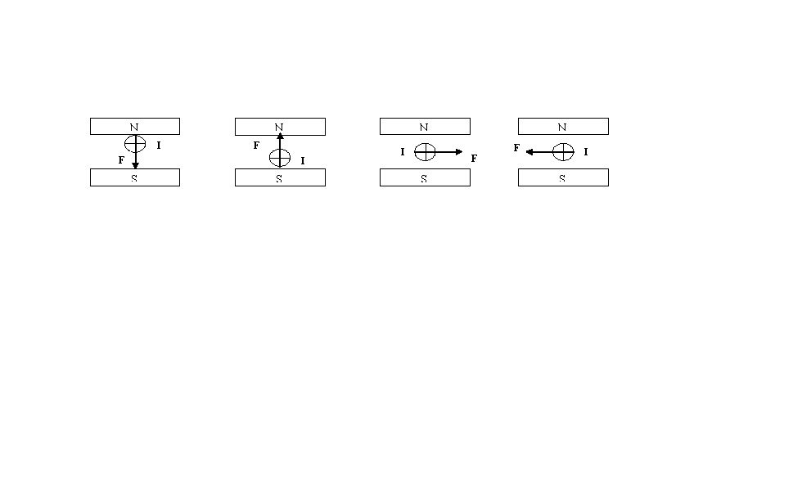

( hình 1) ( hình 2) ( hình 3) ( hình 4)

B. hình 2.

C. hình 3.

D. hình 4.

**Câu 44:** Cấu tạo củađộng cơ điện gồm có 2 bộ phận chính là

A. nam châm và bộ góp điện. B. nam châm và khung dây dẫn.

C. khung dây dẫn và bộ góp điện. D. khung dây dẫn và thanh quét.

**Câu 45:** Động cơ điện một chiều hoạt động dựa trên quá trình biến đổi năng lượng nào sau đây?

A. Biến đổi năng lượng từ thành cơ năng. B. Biến đổi nhiệt năng thành cơ năng.

C. Biến đổi điện năng thành cơ năng. D. Biến đổi điện năng thành nhiệt năng.

**Câu 46:**

Áp dụng qui tắc bàn tay trái để xác định lực điện từ tác dụng lên dây dẫn có dòng điện chạy qua như hình vẽ có chiều:

A. Từ phải sang trái.

B. Từ trái sang phải.

C. Từ trên xuống dưới.

D. Từ dưới lên trên.